Консультация для педагогов
«Бумажные творения»
Подготовила : Погорелова Ксения Юрьевна

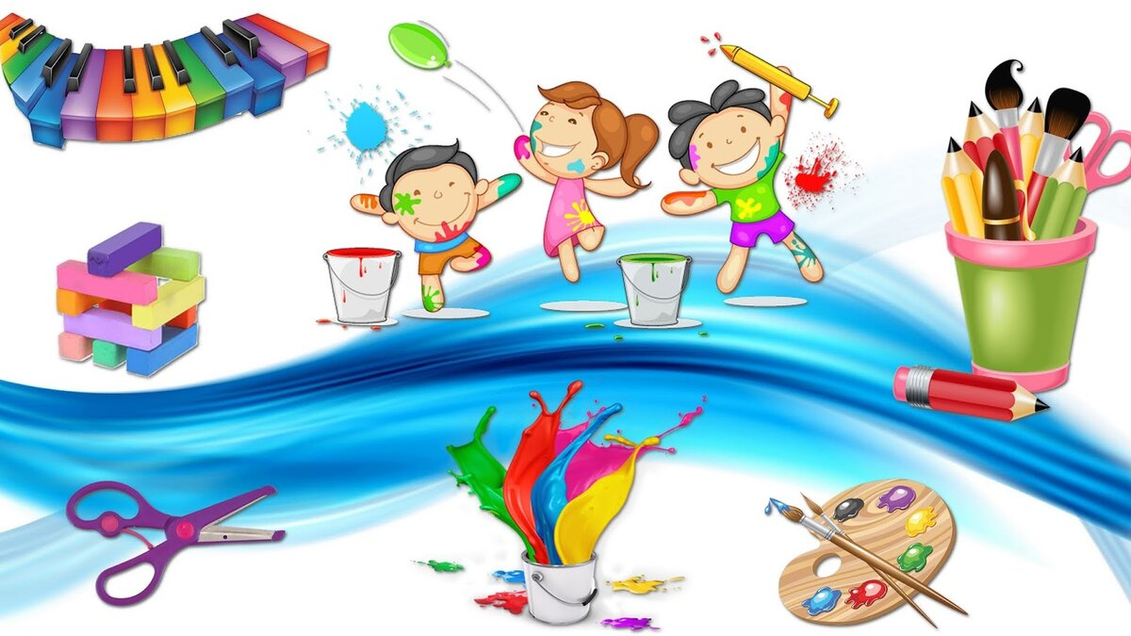
Чем больше мастерства в детской руке, тем умнее ребенок.
Сегодня мы поговорим о бумаге и её пользе в развитии детей. Каждый знает, что это самый распространённый в работе с детьми материал. Бумагопластика - это искусство художественного моделирования из бумаги. Привлекая ребенка к такому виду продуктивного творчества как бумагопластика, развивается ряд психологических процессов: мышление, память, восприятие, осязание. Дети через практическую деятельность лучше воспринимают пространственное отношение окружающего мира, аналитическое и пространственное мышление, восприятие и воспроизведение детали и целого предмета, объема и плоскости. Также решаются и педагогические задачи: развитие мелкой моторики пальцев рук, внимание, усидчивости, усердия, аккуратности, сотрудничеству и многому другом. Самоделки из бумаги интересны, разнообразны, оригинальны и всегда привлекательны для детей. Из бумаги дети с удовольствием делают игрушки - сувениры, подарки, открытки к праздникам для своих близких. Бумага дает возможность ребенку проявить свою индивидуальность, воплотить замысел, ощутить радость творчества. Дети постигают поистине универсальный характер бумаги, открывая ее поразительные качества, знакомятся с самыми простыми поделками из бумаги и с приготовлениями более сложных, трудоемких и, вместе с тем, интересных изделий. Кроме того, дети приобретают навыки конструкторской, учебно-исследовательской работы, опыт работы в коллективе, умение выслушивать и воспринимать чужую точку зрения, умение сопереживать, готовность оказать помощь, желания радовать окружающих результатами своего труда. Какие же есть виды бумаги и картона?
В качестве основного материала в бумажной пластике используется разнообразная бумага:
1. Цветные салфетки (легко рвется, скатывается в шарики, скручивается в жгуты). 2. Жесткая гофрированная бумага (подходит для моделирования одежды, поля шляпы и т. д.) .
3. Тонкая гофрированная бумага (можно скатывать в жгуты и округлые формы). 4. Цветной картон (служит фоном, придает работе прочность).
5. Глянцевая бумага (при сминании образует сгибы, грани, которые напоминают неровную поверхность: горы, скалы, море и т. д.) .
6. Газета, журналы
7. Декоративная бумага (рисунок которой выполнен самостоятельно с помощью нетрадиционных техник)
8. Бархатная бумага
9. Бумага для ксерокса
10. Калька
11. Обойная
12. Упаковочная или оберточная Знакомство со свойствами бумаги. Знакомство со свойствами бумаги поможет детям при выполнении самых разнообразных изделий. Знание свойств даёт возможность подобрать для изделий нужный материал, а это повышает качество работы и её оформление (Предлагаю сделать на группы старшего и подготовительного возраста наглядное пособие по фактурам и видам бумаги). В основе технологии конструирования из бумаги лежат приемы ее обработки и способы соединения: - сминается -рвётся -сгибается -скручивается -разрезается -склеивается -красится -сшивается -переплетается. Знакомя детей с существующими способами обработки бумаги, обращается внимание на изменение характера поверхности листа. Приемом разрывания бумаги мы разрушаем в определенном месте структуру листа, где образуется рыхлая каемочка. Сминанием листа бумаги мы можем получить рельефную или объемную форму, которая образует разнообразные по характеру складки и сгибы. Не менее интересен прием тиснения бумаги. Если под лист бумаги подложить какой-либо предмет или шаблон, а затем сверху бумагу прогладить тряпочкой, тупым концом ножниц, то произойдет тиснение, что может расширить творческие замыслы детей.
Виды бумагопластики:
1. Оригами – это способ создания и конструирования из бумажного листа разнообразных поделок и игрушек. Японское искусство складывания фигурок из бумаги. Традиционным, классическим способом оригамного дела по праву считается работа с квадратом, взятым за основу. Любая фигура выполняется из квадрата большего или меньшего размера путем сгибания, исключая какие-либо надрезы и склеивания.
Занятия оригами влияют и на формирование личностных качеств ребенка:
— дисциплинированности (мешая другим, мешаешь сам себе) ;
— целеустремленности (начатое должно быть завершено) ;
— самостоятельности (каждый старается сделать свою фигурку сам) ;
— активности (работать с желанием, предлагать свои идеи, проявлять знания) ;
— любознательности (нужно спрашивать о том, что интересно) .
Оригами способствует развитию коммуникативных способностей:
— чувства причастности к общему делу, ответственности;
— умения договориться (выслушать других, высказать и доказать свое мнение) ;
— заботливости и доброжелательности (желание помочь соседу, умение предложить и правильно оказать по мощь, никого при этом не обидеть) .
Особое место на занятиях оригами занимает задача расширения кругозора воспитанников за счет сообщения сведений различного характера.
° Прежде всего, это культурологические знания Освоение оригами предполагает знакомство с некоторыми традициями Японии, которая является родиной искусства складывания бумаги. Это и знакомство с международной культурой, потому что оригами давно вышло за пределы родной страны и стало одним из направлений мировой культуры. Некоторые занятия могут быть посвящены отечественным событиям, праздникам, что способствует формированию зачатков патриотизма.
° Информация экологического характера связана с изготовлением фигурок животных и растений. Здесь уместно будет рассказать о реальных объектах живой природы, разнообразии их видов и среде обитания.
° Сведения о геометрических понятиях напрямую связаны с процессом складывания. Дети учатся действовать с бумажным листом конкретной формы, получают геометрические фигуры в ходе складывания.
Способствует оригами и решению некоторых социальных проблем:
— приучает детей к созидательной деятельности;
— заполняет досуг, отвлекая от заманчивого влияния улицы;
— становится хобби для тех, у кого нет материальных возможностей для более «дорогой» деятельности;
— может стать началом пути к будущей профессии.
2. Киригами - искусство изготовления фигурок и открыток из бумаги с помощью ножниц. технология изготовления Киригами предусматривает разметку заготовки, раскрой, сгибание и складывание. Преобладают, как и в оригами, композиции из одной детали, выполняемые из цельного листа бумаги. Бумажные снежинки и декорации и есть первые шаги в изучении техники Киригами.
3. Модульное оригами – это новое модное направление искусства создания бумажных фигурок. Поделки модульного оригами выполняются из нескольких частей – модулей. Каждый модуль складывается по правилам классического оригами из одного листа бумаги, а затем модули соединяются путём вкладывания их друг в друга, появляющаяся при этом сила трения не даёт конструкции распасться.
4. Квиллинг – бумагокручение. Искусство скручивать длинные и узкие полоски бумаги в спиральки, видоизменять их форму и составлять из полученных деталей объемные или плоскостные композиции.
5. Плетение – один из наиболее интересных видов художественного творчества, изготовление из плоских лент объёмных изделий. Это плетение ковриков из цв. бумаги или объёмных ваз и корзин из газет.
6. Торцевание - это своеобразный вид аппликации из бумаги. Технология торцевания заключается в следующем: из гофрированной цветной бумаги вырезают небольшой квадратик, на середину квадратика ставят торцом стержень (например: не заточенный карандаш) и закручивают бумагу вокруг стержня. Получившуюся маленькую торцовку, не снимая со стержня, приклеивают на рисунок, нанесённый на плотную бумагу или картон, и только тогда вынимают стержень. Каждую следующую торцовку приклеивают рядом, с предыдущей, плотно друг к другу, чтобы не оставалось промежутков. Торцевание из бумаги бывает: • контурное (торцовки выкладываются по контуру изображения) ; • плоскостное (торцовки располагаются плотно друг к другу по всей поверхности рисунка) ; • объёмное (торцовки приклеиваются под разным углом наклона к поверхности листа, что позволяет создать объёмное изображение; • многослойное (торцовки вклеивают друг в друга) .
7. Айрис фолдинг — можно перевести как «радужное складывание». Рисунок заполняется тонкими бумажными полосками, которые, накладываясь друг на друга под определённым углом, создают интересный эффект закручивающейся спирали. Для выполнения ёлочки тебе понадобится лист цветного картона или плотной бумаги, тонкая цветная бумага трёх разных цветов (она может быть однотонная или пёстрая, айрис- шаблон на основе треугольника, который можно построить самостоятельно или распечатать уже готовый. Для приклеивания используй клеящий карандаш.
8. Аппликация (от лат. «прикладывание») — интересный вид художественной деятельности. (см. приложение 8) Аппликация – это Обрывная аппликация — один из видов многогранной техники аппликация. Основа — лист картона, материал — разорванный на кусочки лист цветной бумаги (несколько цветов, инструмент — клей и ваши руки. Из бумажных комочков – приклеивание к основе салфеточных комочков, с их помощью можно выложит любую картину. Объёмная аппликация
9. Коллаж - это способ работы с цветными кусочками различных материалов: бумаги, ткани, кожи, меха, войлока, цветные бусины, бисер, шерстяные нити, металлические чеканные пластины, всевозможная материя (бархат, атлас, шелк, высушенных листьев…
10. Мозаика – это орнаментальное или тематическое украшение поверхности с использованием кусочков рваной или разрезанной разноцветной бумаги
11. Бумага в оформлении интерьеров
12. Из гофрированного картона
13. Дизайнерская бумага
В детском саду дошкольники получают элементарные знания о бумаге и картоне как материале, из которого можно изготовить игрушки для игр с водой и ветром; елочные украшения, игрушки забавы; открытки, подарки, сувениры и т. д. Необходимо познакомить детей с такими особенностями бумаги и картона, как толщина, гладкая или шероховатая поверхность, подчеркнуть: бумага различных расцветок дает возможность создавать выразительные поделки. Освоение приемов создания отдельных поделок из бумаги, является начальным этапом. Дальнейшая деятельность детей должна быть направлена на обучение их, объединять поделки на общей основе в соответствии с определенной темой. Причем заполнение подобных панно может осуществляться не сразу, поэтапно, по мере освоения детьми различных приемов изображения. Так у них формируется интерес и желание освоить разные способы изображения различных предметов и образов, их комбинаций между собой, что является важным условием развития творческих способностей дошкольников. Работа с бумагой проводится в свободное от занятий время. Её цель - закрепление навыков, приобретенных на занятиях по ручному труду.

